***FICHE SITE***

***N° : 9***

1. *Identification*
2. Thème /Sujet : Pli dans l’Eocène
3. Site : Kef R’Gueb
4. Localisation : 36,12067, 8.90201
5. ***Conseils et informations pratiques :***

* Situation foncière : Domaine de l’Etat
* Accès : facile par une route goudronnée en bon état
* Lieu départ vers le site : la ville du Kef (fig.2).

|  |
| --- |
| *circuits_geologiques.jpg* |
| *Fi.1- Principaux sites géologiques et miniers de la région du Kef* |

* Distance à parcourir : 20km.
* Manque de signalétique
* Sentiers d’accès au site non aménagés

1. ***Descriptif du site***
2. ***Intérêt de la visite du site***

**Intérêt géologique** :

***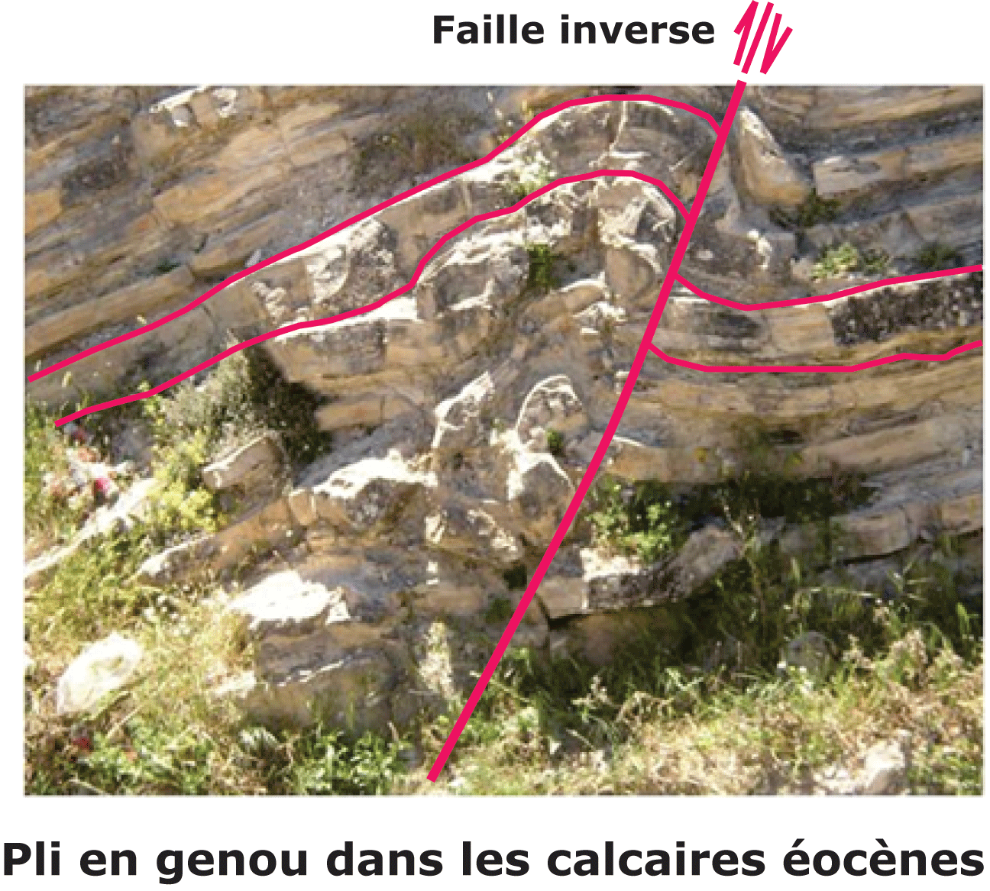***

Le site correspond à un pli faillé et déversé vers le NW affectant les alternances de calcaires et de marnes de la base de l’Eocène. Ce pli est scellé par la dalle calcaire à nummulites de l’Eocène. Cette structure indique que la région était le siège d’une instabilité tectonique contemporaine de sédimentation de la barre de calcaire à nummulites de l’éocènes, il y a 65 Ma.

**Intérêt paysagé**

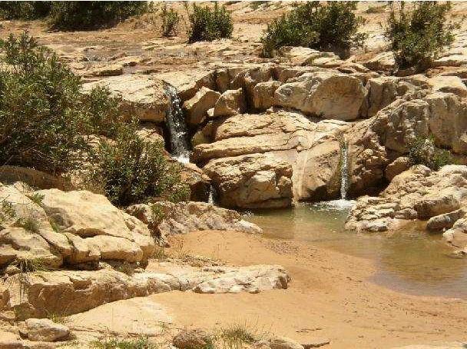La série éocène est traversée par une petite rivière ou l’eau a pu creuser au fil des années des sortes de sillons dans lesquels des petites cascades d’eau ont été créées. Le calme de l’endroit et le son de la chute de l’eau en font un en lieu de repos et de relaxation.

**Intérêt historique**

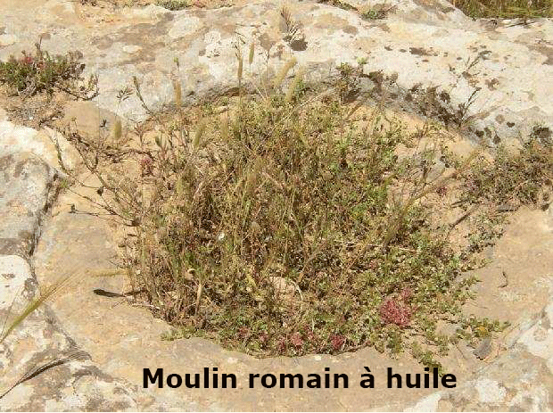Tout près du pli éocène on découvre un moulin romain qui servait pour presser les olives (Tlili Mohamed, historien).

1. ***Résumé des informations importantes à retenir :***

L’intérêt de ce site est de monter que la région a été marquée par une instabilité tectonique en compression manifestée par la formation d’un pli anticlinal affectant les alternances marno-calcaires de la base de l’Eocène. Le pli est scellé par la dalle calcaire à nummulites de l’Eocène.

Les calcaires éocènes de ce site constituent, comme dans tous le nord de la Tunisie, de bons réservoirs d’eau potable. D’ailleurs, à leur arrivée, les Romains, premiers occupants sédentaires, s’installent surtout dans ces zones riches en eau et plus favorables au développement de l’habitat et de l’agriculture et où ont été retrouvés divers vestiges en l’occurrence le moulin à huile.

1. ***En savoir plus :***

**Références bibliographiques**

## Abdessalem El Ghali et al.(  2003)- Les manifestations tectoniques synsédimentaires associées à la compression éocène en Tunisie : implications paléogéographiques et structurales sur la marge Nord-Africaine- Comptes Rendus Geoscience Volume 335, Issue 9, September 2003, Pages 763-771

# Ben Salem Habib (2017)- Le Paléocène et l’Eocène-https://hbsgeol.wordpress.com/2017/12/26/le-paleocene-et-leocene/

# Fouad Zargouni , Anis Krima (2003)- Les manifestations tectoniques synsédimentaires associées à la compression éocène en Tunisie : implications paléogéographiques et structurales sur la marge Nord-Africaine

Tlili Mohamed : Histoire du Kef- http://elkef7100.free.fr/Histoire.htm

**Personnes ressources**

* Mongi Chikaoui- e-mail: [Chikhaoui\_mongi@yahoo.fr](mailto:Chikhaoui_mongi@yahoo.fr)
* Mohamed Tlili, Histoire du Kef- http://elkef7100.free.fr/Histoire.htm

|  |
| --- |
| *site_glauconie.gif* |
|  |